实验报告：译码器及其应用

实验一：用 D3_8E 译码器实现逻辑函数 F=∑(m0,m4,m5)

一、实验目的
1. 掌握 D3_8E 译码器的工作原理、逻辑功能及使能端的使用方法。
2. 掌握利用译码器实现组合逻辑函数的设计思路与推导过程。
3. 熟悉 Xilinx ISE 14.7 软件的电路搭建、仿真操作，完成逻辑函数的硬件验证。

二、主要仪器设备及软件
1. 硬件：Xilinx FPGA 开发板、数字电路实验箱、杜邦线、万用表。
2. 软件：Xilinx ISE 14.7、ModelSim 仿真工具。

三、实验内容与设计过程
1. 逻辑函数分析与最小项展开
目标逻辑函数：F(a,b,c)=∑(m0,m4,m5)
其中 m0、m4、m5 为 3 变量输入 a、b、c 的最小项，各最小项对应的逻辑表达式为：
m0 = āb̄c̄
m4 = ab̄c̄
m5 = ab̄c
因此，函数 F 的逻辑表达式可展开为：
F = āb̄c̄ + ab̄c̄ + ab̄c

2. 真值表推导
根据 D3_8E 译码器的逻辑功能（输入 A2A1A0、使能端 E，输出 D7~D0 高电平有效），令译码器输入 A2=a、A1=b、A0=c，使能端 E=1（保证译码器正常工作），则 Di=mi。结合逻辑函数 F 的最小项，推导真值表如下：

输入a(A2) | 输入b(A1) | 输入c(A0) | 对应最小项mi | D0 | D4 | D5 | 函数输出F
0 | 0 | 0 | m0 | 1 | 0 | 0 | 1
0 | 0 | 1 | m1 | 0 | 0 | 0 | 0
0 | 1 | 0 | m2 | 0 | 0 | 0 | 0
0 | 1 | 1 | m3 | 0 | 0 | 0 | 0
1 | 0 | 0 | m4 | 0 | 1 | 0 | 1
1 | 0 | 1 | m5 | 0 | 0 | 1 | 1
1 | 1 | 0 | m6 | 0 | 0 | 0 | 0
1 | 1 | 1 | m7 | 0 | 0 | 0 | 0

3. 电路设计原理
D3_8E 译码器的输出为各最小项的高电平信号，因此函数 F 可通过将 D0、D4、D5 接入 3 输入或门实现：
核心器件：D3_8E 译码器、3 输入或门。
电路连接逻辑：
译码器使能端 E 接高电平 VCC，确保译码器处于工作状态；
译码器输入 A2、A1、A0 分别对应连接输入变量 a、b、c；
译码器输出端 D0、D4、D5 分别接入 3 输入或门的三个输入端，或门输出端即为逻辑函数 F 的结果。

四、实验电路图
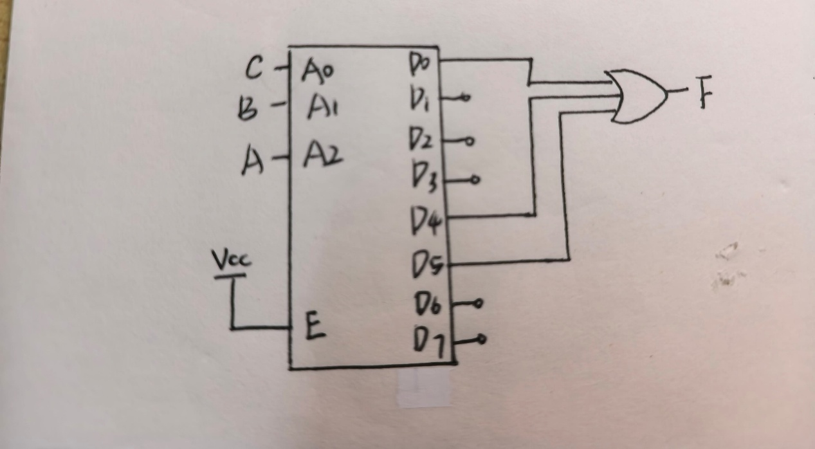
器件选取：D3_8E 译码器（U1）、3 输入或门（U2）。
管脚连接：
U1（D3_8E）：E 接 VCC，A2 接输入端口 a，A1 接输入端口 b，A0 接输入端口 c；
U1 输出端：D0 接 U2 输入端 I0，D4 接 U2 输入端 I1，D5 接 U2 输入端 I2；
U2 输出端接输出端口 F；
所有器件电源端接 VCC、接地端接 GND。
管脚对照：需标注 FPGA 芯片管脚与实验箱端口（如输入 a、b、c 对应实验箱按键端口，输出 F 对应 LED 灯端口）。

五、实验结果与分析
1. 仿真结果
在 ModelSim 中编写 Testbench 文件，对输入 a、b、c 进行全组合遍历（000~111），仿真波形显示：
当输入为 000、100、101 时，输出 F 为高电平（1）；
其余输入组合时，输出 F 为低电平（0），与理论真值表完全一致。
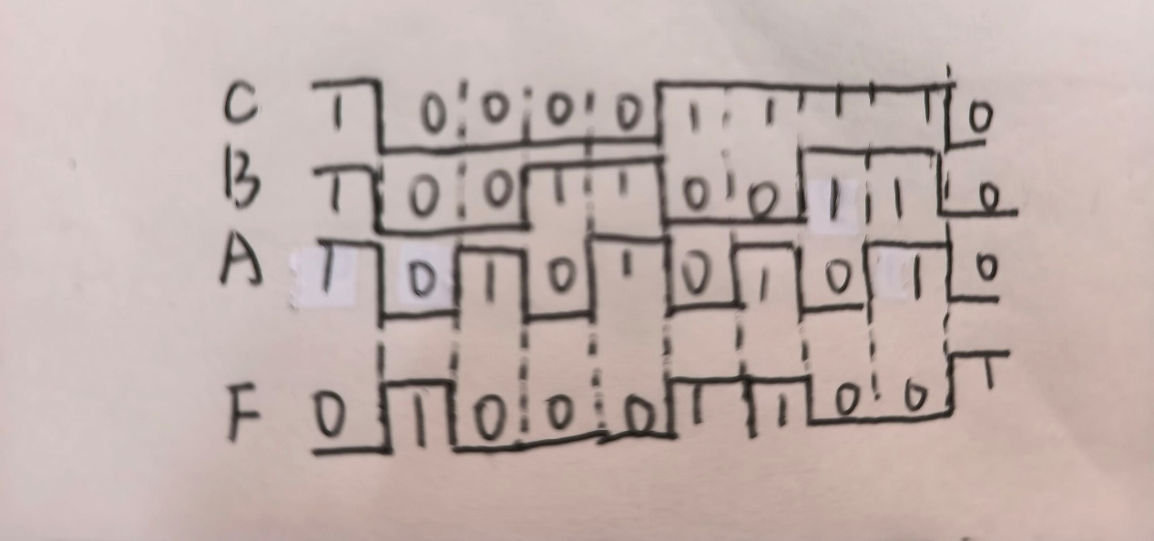

2. 硬件测试结果
将比特流文件下载至 FPGA 开发板，通过实验箱按键输入 a、b、c 的 8 种组合，记录 LED 灯（对应 F）的亮灭状态，结果如下：

输入a | 输入b | 输入c | 理论输出F | 硬件LED状态（亮=1，灭=0） | 误差分析
0 | 0 | 0 | 1 | 亮 | 无误差
0 | 0 | 1 | 0 | 灭 | 无误差
0 | 1 | 0 | 0 | 灭 | 无误差
0 | 1 | 1 | 0 | 灭 | 无误差
1 | 0 | 0 | 1 | 亮 | 无误差
1 | 0 | 1 | 1 | 亮 | 无误差
1 | 1 | 0 | 0 | 灭 | 无误差
1 | 1 | 1 | 0 | 灭 | 无误差

3. 结果分析
硬件测试结果与理论真值表、仿真波形完全吻合，说明 D3_8E 译码器功能正常，电路连接逻辑正确，成功实现了 F=∑(m0,m4,m5) 的逻辑功能。实验中未出现明显误差，若出现 LED 闪烁，为按键抖动导致，可通过添加消抖电路优化。

六、实验小结
本次实验掌握了 D3_8E 译码器的核心特性（高电平有效输出、使能端控制），理解了“译码器输出对应最小项 + 或门组合实现逻辑函数”的设计方法。
熟悉了 ISE 14.7 的电路搭建、仿真、硬件下载全流程，提升了数字电路设计与验证的实操能力。
实验中需注意译码器输入与逻辑函数变量的映射关系，避免最小项对应错误；同时需重视使能端的状态控制，这是译码器正常工作的关键。

七、附录
实验电路图；
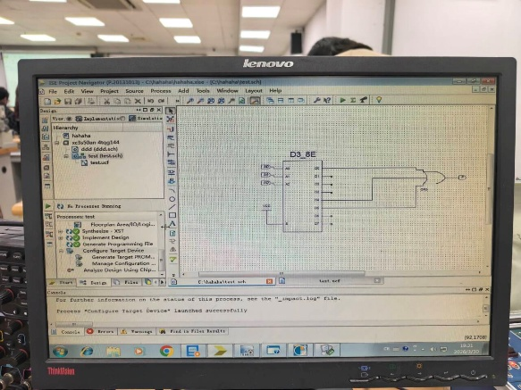
FPGA 管脚约束表
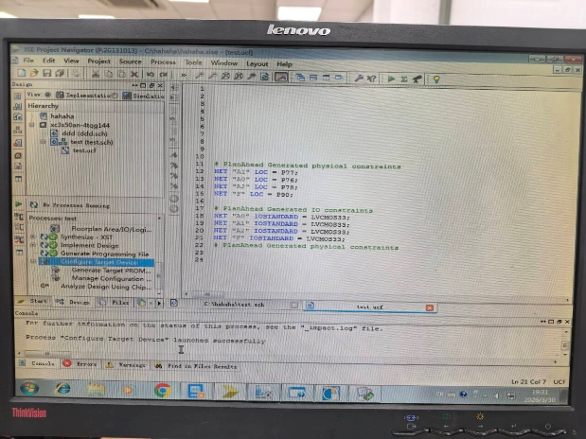
硬件实验实物照片。
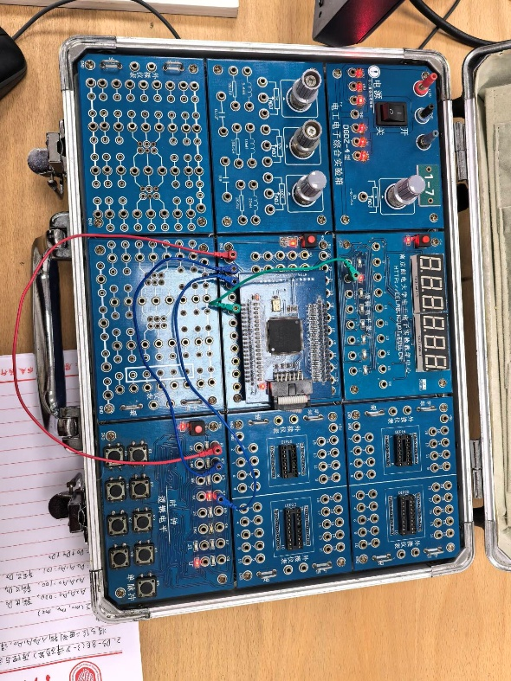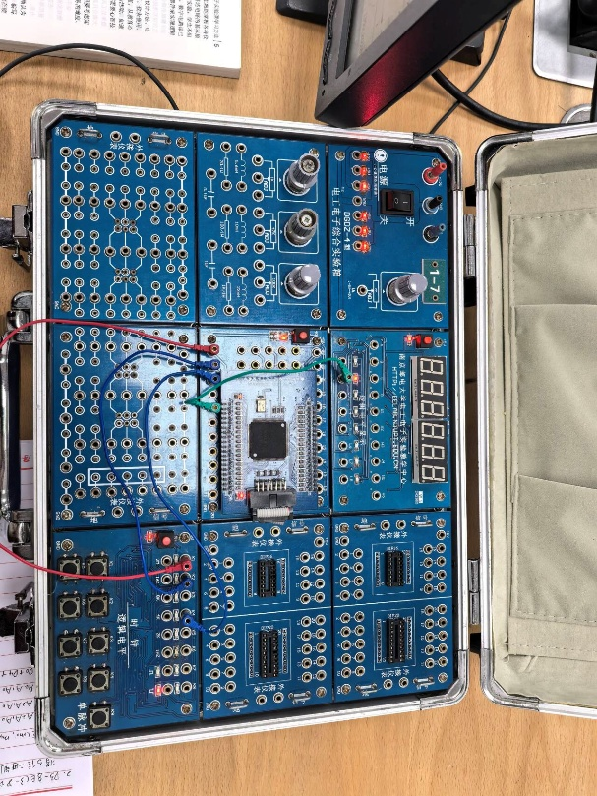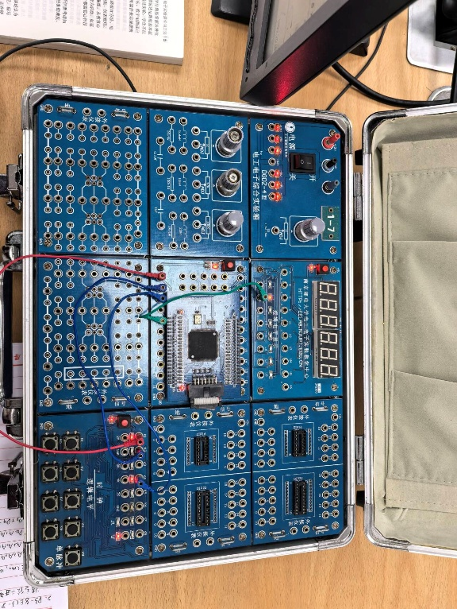

实验二：用 D3_8E 译码器实现 1 位二进制全加器

一、实验目的
1. 掌握 1 位二进制全加器的工作原理及输入输出逻辑关系。
2. 掌握利用 D3_8E 译码器实现多输出组合逻辑电路的设计方法。
3. 熟悉远程实验平台的操作流程，完成全加器电路的远程验证。

二、主要仪器设备及软件
1. 硬件：数字电路远程实验平台、FPGA 开发板。
2. 软件：Xilinx ISE 14.7、ModelSim 仿真工具、远程实验平台客户端。

三、实验内容与设计过程
1. 全加器逻辑分析
1 位二进制全加器包含 3 个输入：两个加数 A、B、低位进位 Cin；2 个输出：和 S、向高位的进位 Cout。
根据全加器逻辑规则，推导输出表达式：
和：S = A⊕B⊕Cin = ∑(m1,m2,m4,m7)
进位：Cout = AB + ACin + BCin = ∑(m3,m5,m6,m7)

2. 真值表推导
令 D3_8E 译码器输入 A2=A、A1=B、A0=Cin，使能端 E=1，则 Di=mi。结合全加器输出表达式，推导真值表如下：

输入A | 输入B | 输入Cin | 对应最小项mi | 和S | 进位Cout | 译码器输出对应端
0 | 0 | 0 | m0 | 0 | 0 | -
0 | 0 | 1 | m1 | 1 | 0 | D1
0 | 1 | 0 | m2 | 1 | 0 | D2
0 | 1 | 1 | m3 | 0 | 1 | D3
1 | 0 | 0 | m4 | 1 | 0 | D4
1 | 0 | 1 | m5 | 0 | 1 | D5
1 | 1 | 0 | m6 | 0 | 1 | D6
1 | 1 | 1 | m7 | 1 | 1 | D7

3. 电路设计原理
全加器为双输出电路，需分别用或门实现 S 和 Cout 的逻辑：
和 S：将 D1、D2、D4、D7 接入 4 输入或门，输出为 S；
进位 Cout：将 D3、D5、D6、D7 接入 4 输入或门，输出为 Cout。

四、实验电路图
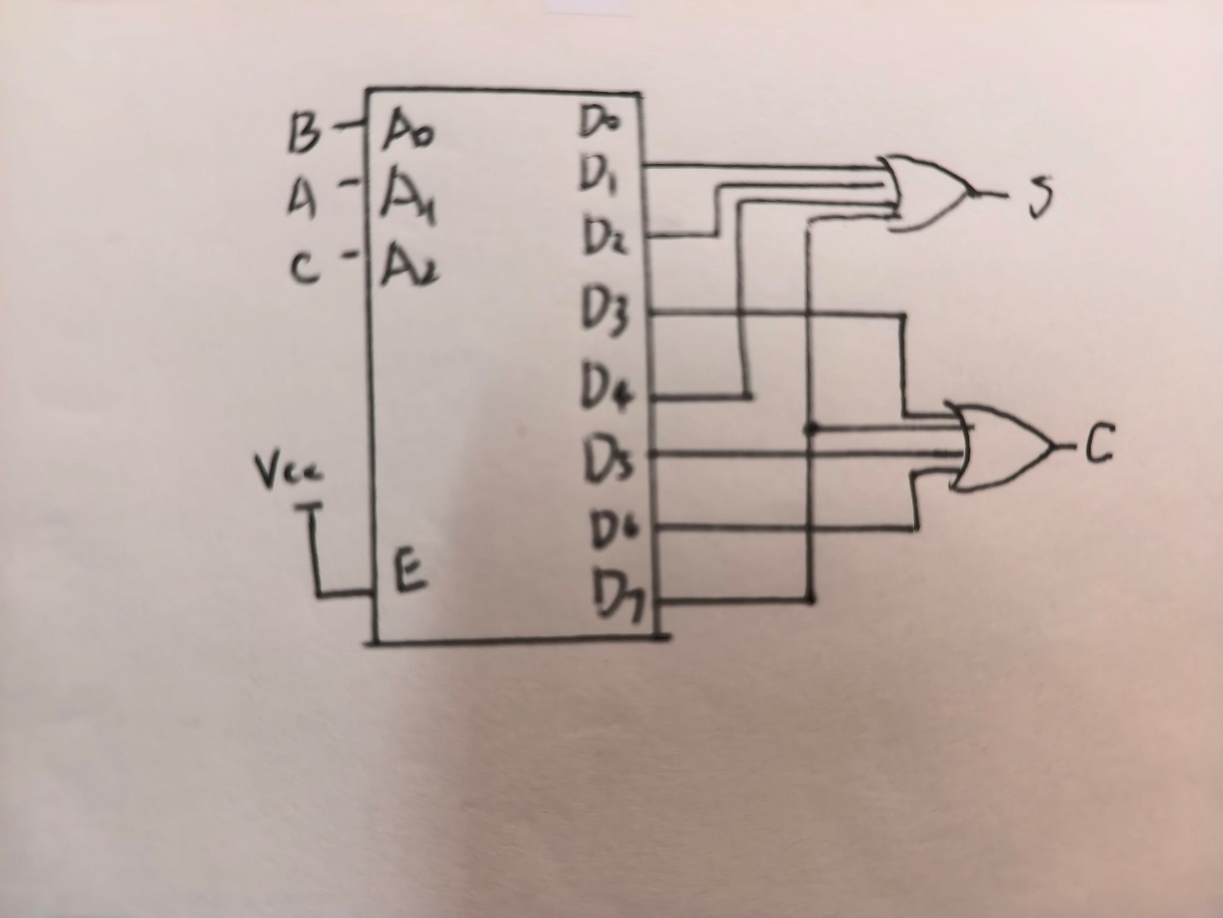
器件选取：D3_8E 译码器（U1）、4 输入或门（U2、U3）。
管脚连接：
U1（D3_8E）：E 接 VCC，A2 接输入 A，A1 接输入 B，A0 接输入 Cin；
U2（4 输入或门）：输入端接 D1、D2、D4、D7，输出端接 S；
U3（4 输入或门）：输入端接 D3、D5、D6、D7，输出端接 Cout；
所有器件电源接 VCC、接地接 GND。
管脚对照：标注 FPGA 芯片管脚与远程实验平台端口（如 A、B、Cin 接平台按键，S、Cout 接平台 LED）。

五、实验结果与分析
1. 仿真结果
ModelSim 仿真中，输入 A、B、Cin 全组合遍历，波形显示：
当输入为 001、010、100、111 时，S=1；其余组合 S=0；
当输入为 011、101、110、111 时，Cout=1；其余组合 Cout=0；
与全加器理论逻辑完全一致。
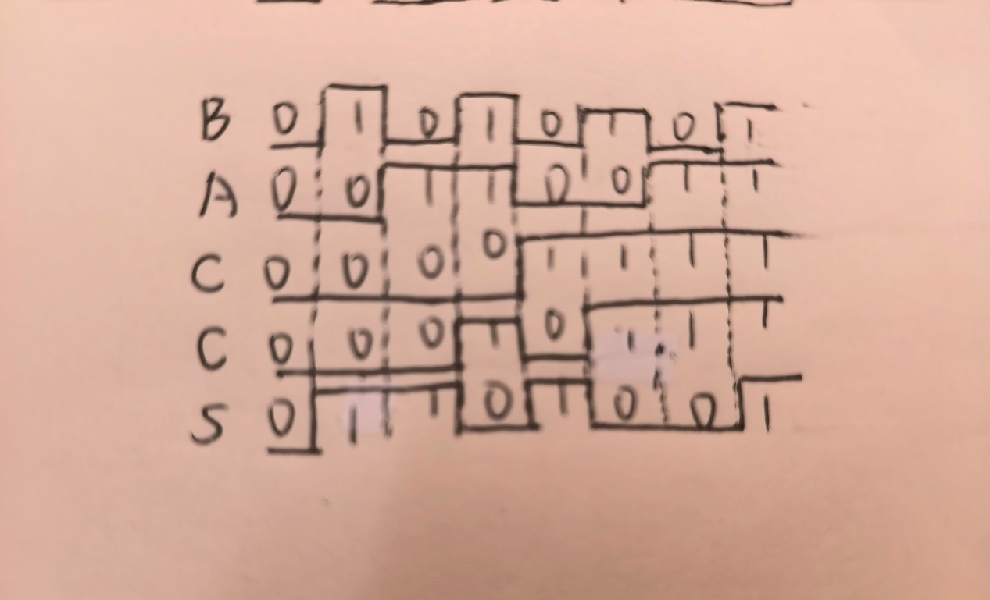
2. 远程实验平台测试结果
将设计文件导入远程实验平台，配置输入输出端口，测试结果如下：
输入A | 输入B | 输入Cin | 理论S | 理论Cout | 平台S（LED） | 平台Cout（LED） | 误差分析
0 | 0 | 0 | 0 | 0 | 灭 | 灭 | 无误差
0 | 0 | 1 | 1 | 0 | 亮 | 灭 | 无误差
0 | 1 | 0 | 1 | 0 | 亮 | 灭 | 无误差
0 | 1 | 1 | 0 | 1 | 灭 | 亮 | 无误差
1 | 0 | 0 | 1 | 0 | 亮 | 灭 | 无误差
1 | 0 | 1 | 0 | 1 | 灭 | 亮 | 无误差
1 | 1 | 0 | 0 | 1 | 灭 | 亮 | 无误差
1 | 1 | 1 | 1 | 1 | 亮 | 亮 | 无误差

3. 结果分析
远程平台测试结果与理论真值表、仿真波形完全匹配，成功实现 1 位二进制全加器功能。实验验证了译码器在多输出组合逻辑电路中的应用价值，同时熟悉了远程实验平台的操作流程，提升了跨地域硬件验证的能力。

六、实验小结
本次实验完成了 D3_8E 译码器对 1 位全加器的实现，掌握了多输出逻辑电路的译码器设计方法，深化了对全加器工作原理的理解。
熟悉了远程实验平台的电路下载、测试流程，能够独立完成仿真与硬件验证，提高了数字电路综合设计能力。
实验中需注意多输出逻辑的最小项对应关系，避免接线错误；同时要保证译码器使能端有效，确保电路正常工作。

七、附录
全加器实验电路图；
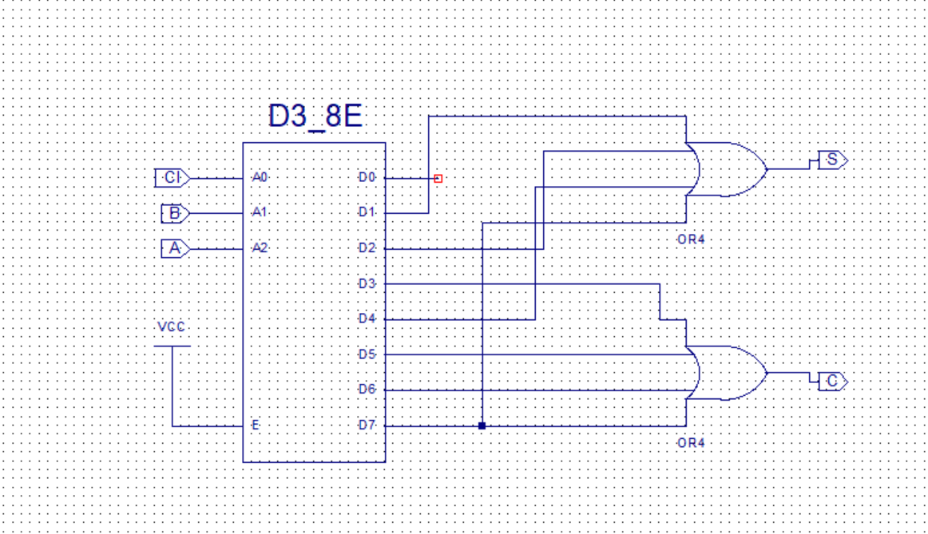
仿真波形图；
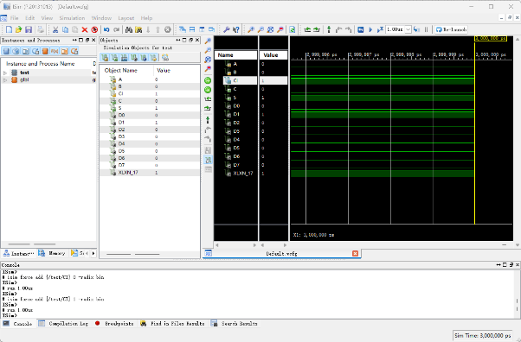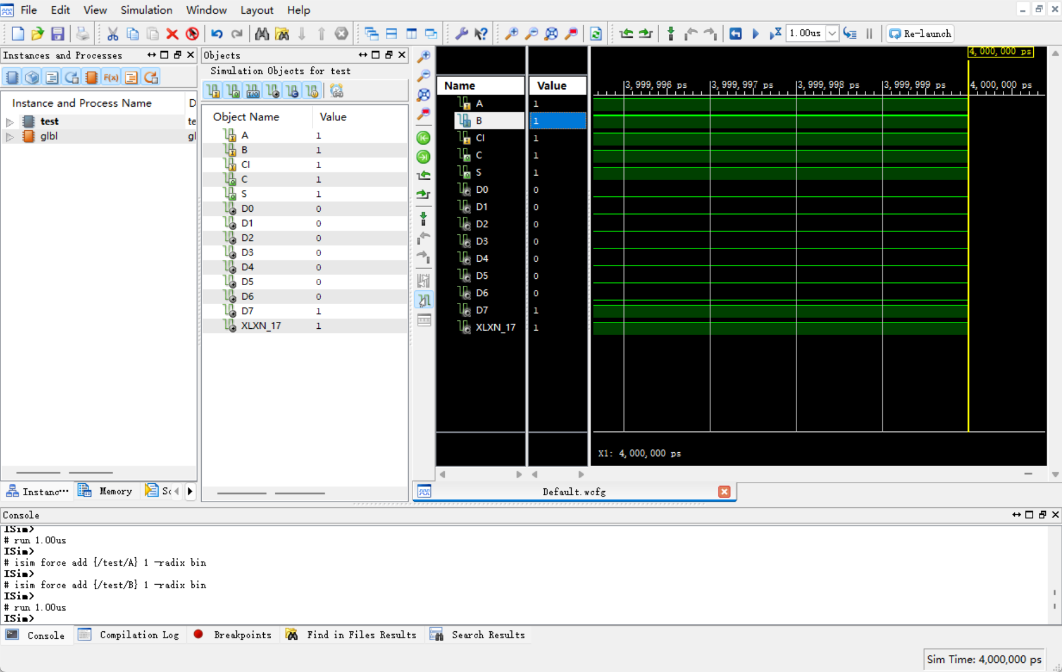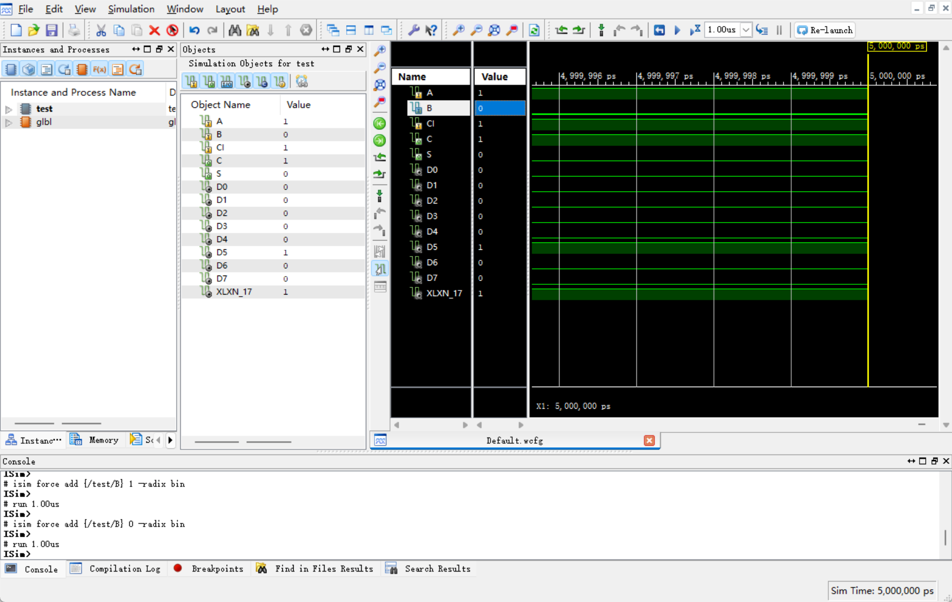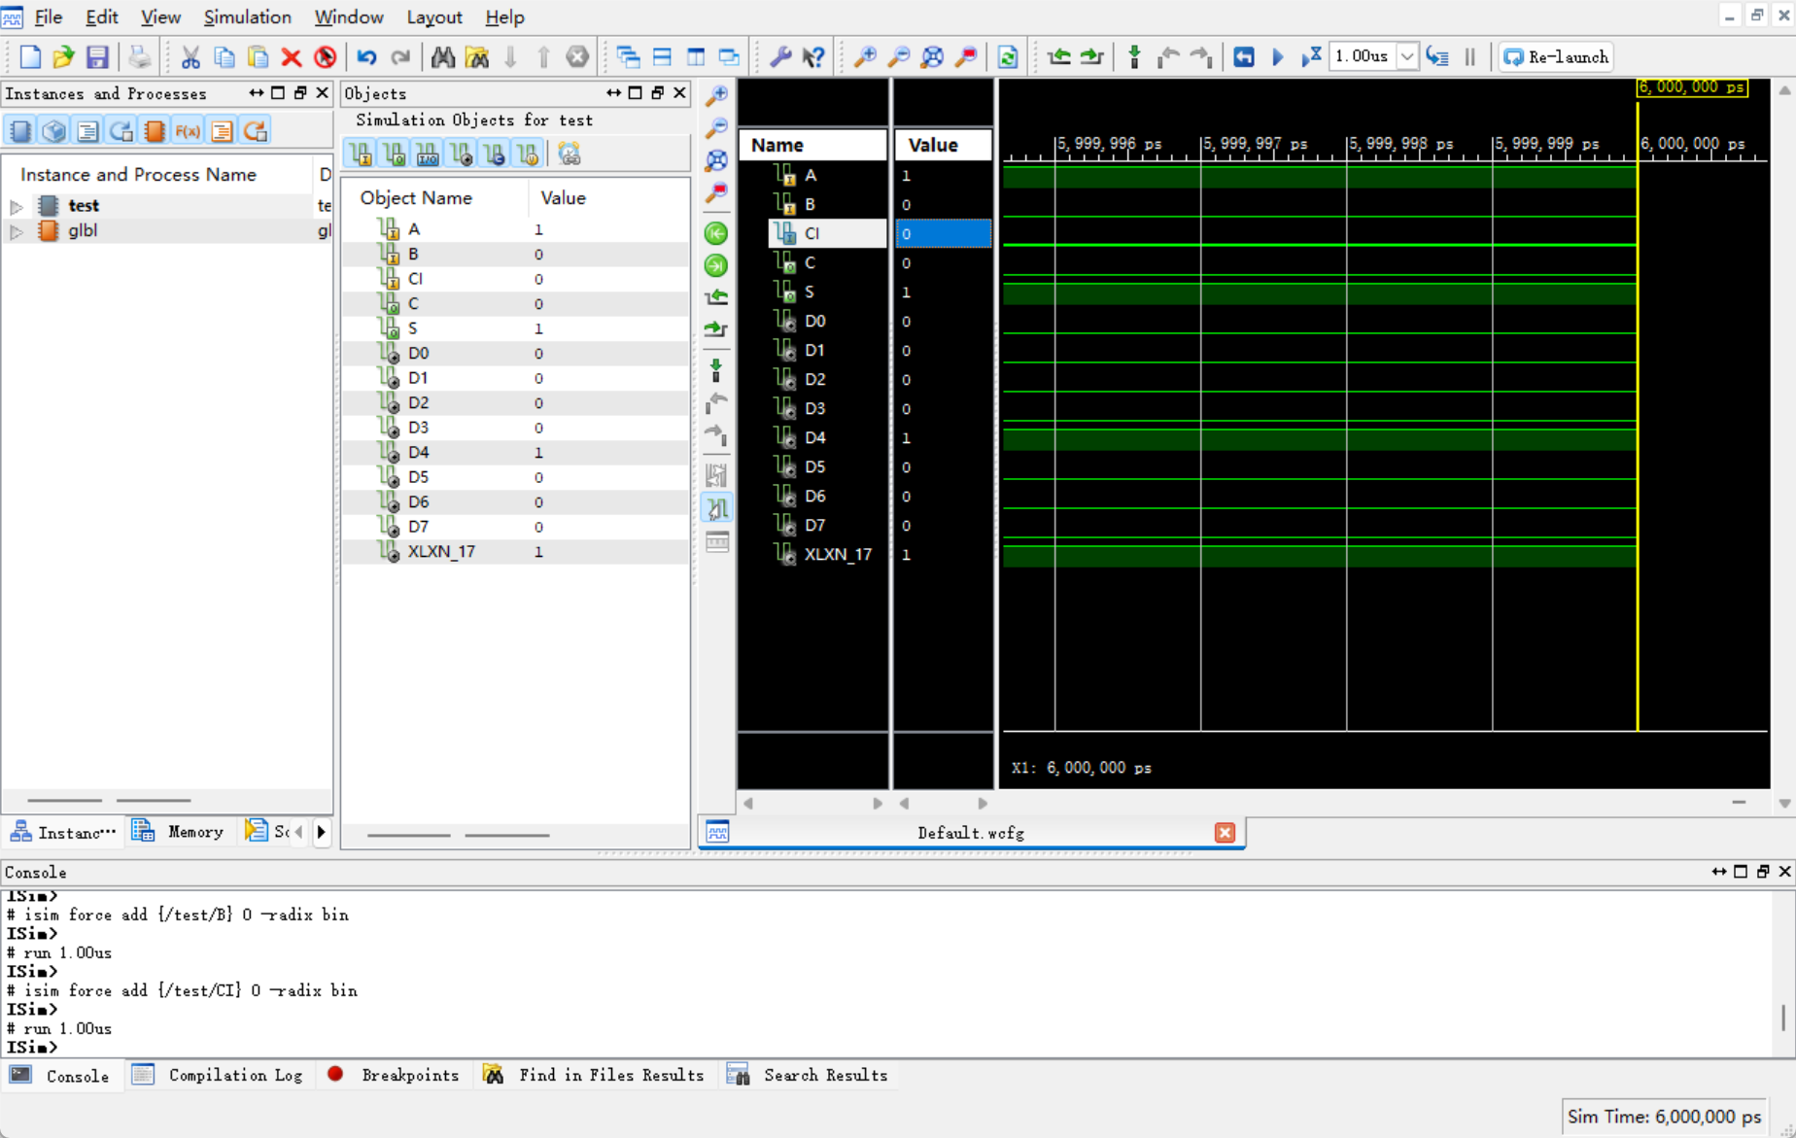
Verilog 代码与注释；
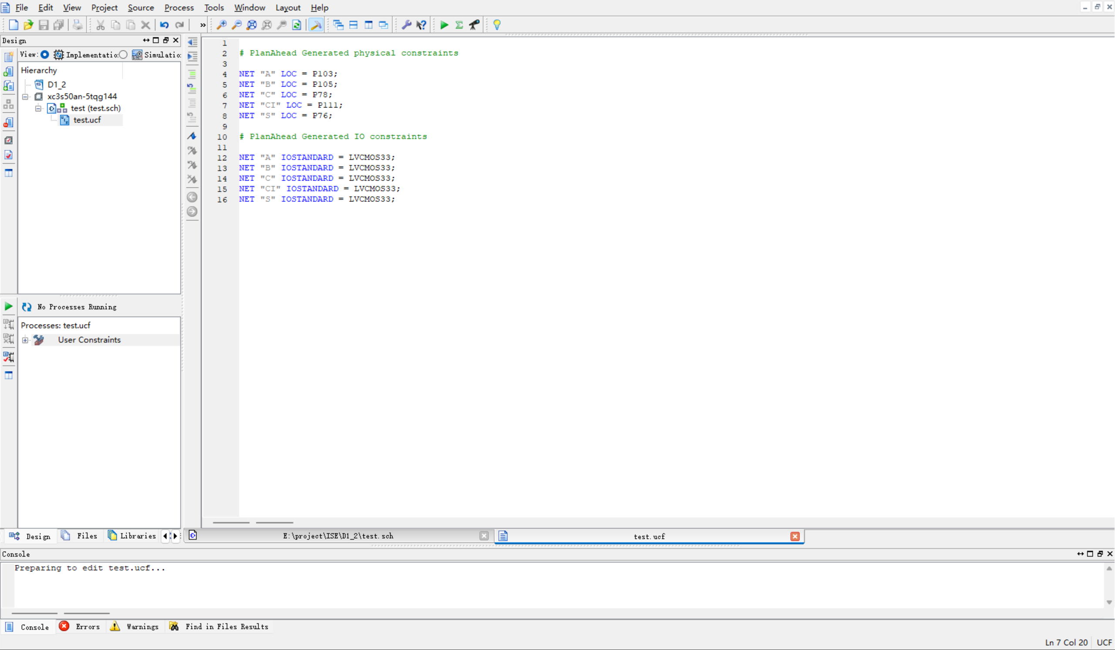
FPGA 管脚分配表；
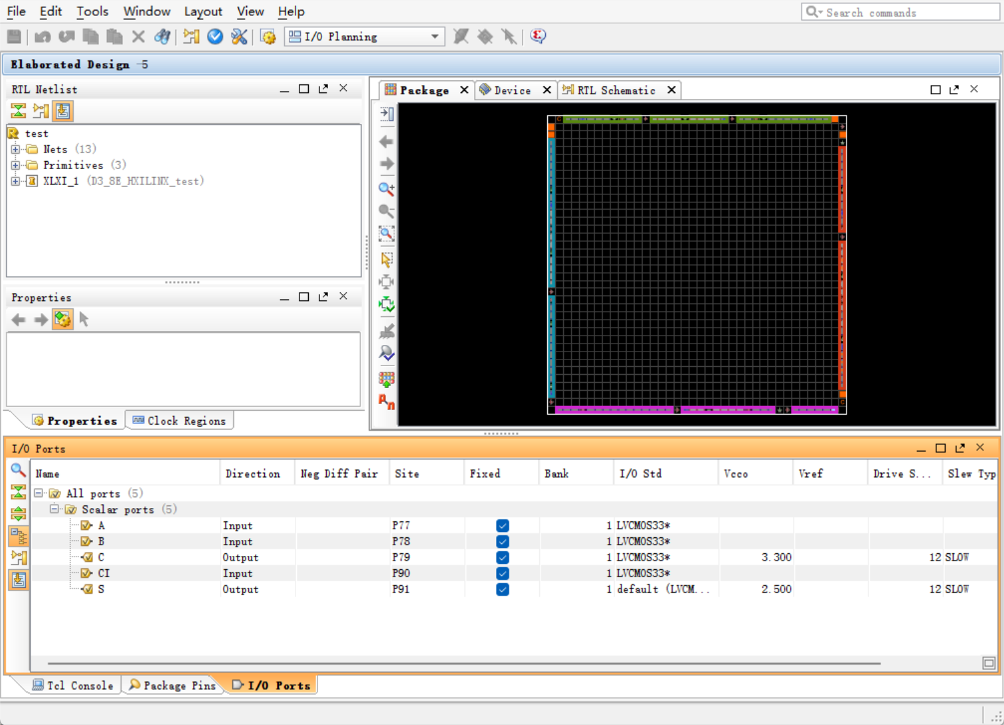
远程实验平台测试截图。
